RECURSO DE REVISIÓN: RR-510/2021-3
ENTE OBLIGADO: AYUNTAMIENTO DE CIUDAD VALLES, SAN LUIS POTOSÍ.
COMISIONADO PONENTE: MARIAJOSÉ GONZÁLEZ ZARZOSA.

San Luis Potosí, San Luis Potosí, Sesión Ordinaria del Pleno de la Comisión Estatal de Garantía de Acceso a la Información Pública, seis de julio de dos mil veintiuno.

Vistos, para resolver los autos que conforman el expediente citado al rubro; y

R E S U L T A N D O:

PRIMERO. El veintiséis de abril de dos mil veintiuno, el recurrente presentó ante el AYUNTAMIENTO DE CIUDAD VALLES, una solicitud de información, a la cual le fue asignado el número de folio 00353221.

SEGUNDO. El treinta de abril de dos mil veintiuno, se registró en la Plataforma Nacional de Transparencia que el sujeto obligado emitió contestación para efecto de atender la solicitud de información aludida a la particular.

TERCERO. El treinta de abril de dos mil veintiuno, este Órgano Garante recibió el recurso de revisión interpuesto por el ahora recurrente en contra de la respuesta otorgada por parte del sujeto obligado.

CUARTO. El cuatro de mayo de dos mil veintiuno y de conformidad con el artículo 174, fracción I de la Ley de Transparencia y Acceso a la Información Pública del Estado, el recurso de revisión que se resuelve fue turnado a la Comisionada Ponente, para el análisis de su admisión o desechamiento.

QUINTO. El siete de mayo de dos mil veintiuno, se dictó un Acuerdo por el cual se admitió el presente medio de impugnación, integrándose el expediente respectivo, el cual se puso a disposición de las partes para que en el plazo que reconoce la ley manifestaran lo que a su derecho conviniera y ofrecieran las pruebas que consideraran pertinentes, esto según lo dispuesto en la fracción II del artículo 174 de la Ley de Transparencia y Acceso a la Información Pública del Estado.

SEXTO. El dieciocho de junio de dos mil veintiuno, se dictó un Acuerdo por el cual se tuvo por recibido el oficio número UTM/1016/2021, de cuatro de junio de dos mil veintiuno, suscrito por la Titular de la Unidad de Transparencia del Ayuntamiento de Ciudad Valles, San Luis Potosí; en ese sentido, se tuvieron por hechas las manifestaciones correspondientes al sujeto obligado.

De igual forma, en el Acuerdo de referencia, se hizo constar que el recurrente no realizó manifestación alguna ni presento prueba.

SEPTIMO. El dieciocho de junio de dos mil veintiuno, se procedió a decretar el cierre de instrucción en el presente procedimiento, para efecto de elaborar el proyecto de resolución correspondiente y,

C O N S I D E R A N D O

PRIMERO. El Pleno de esta Comisión Estatal de Garantía de Acceso a la Información Pública es competente para resolver el presente recurso de revisión de conformidad con los artículos 6°, apartado A, fracción IV de la Constitución Política de los Estados Unidos Mexicanos; 17 fracción III, párrafo tercero de la Constitución Política del Estado Libre y Soberano de San Luis Potosí; 37, 42, fracciones I y II, 142 y 151 de la Ley General de Transparencia y Acceso a la Información Pública; 27, 34, fracciones I y II, 166 y 175 de la Ley de Transparencia y Acceso a la Información Pública del Estado de San Luis Potosí; así como de los artículos 1°, 2°, 9°, 12, fracciones XI y XXV del Reglamento Interior de la Comisión Estatal de Garantía de Acceso a la Información Pública.

SEGUNDO. Previo al análisis de fondo del asunto, esta Comisión realiza el estudio oficioso de las causales de procedencia, por tratarse de una cuestión de orden público y de estudio preferente, atento a lo establecido por la Jurisprudencia que por analogía resulta aplicable y, que a la letra señala:

IMPROCEDENCIA. Sea que las partes la aleguen o no, debe examinarse previamente la procedencia del juicio de amparo, por ser esa cuestión de orden público en el juicio de garantías.

Para tal efecto se cita a continuación el contenido del artículo 167 de Ley de Transparencia y Acceso a la Información Pública del Estado de San Luis Potosí, que en la porción normativa que interesa establece:

“Articulo 167. El recurso de revisión procederá en contra de:

[…]

XII. La falta, deficiencia o insuficiencia de la fundamentación y/o motivación en la respuesta, o

[…]”
[Énfasis añadido]

Cabe señalar que el mismo fue presentado dentro del plazo establecido por el artículo 166 de la Ley de Transparencia y Acceso a la Información Pública del Estado de San Luis Potosí.

Ahora bien, del análisis realizado a las constancias que corren agregadas al expediente en que se actúa, se advierte que la inconformidad que da origen al presente procedimiento, consiste en que el recurrente alega que la respuesta no fue rendida por el área competente y que no está respaldada con documentos que acrediten el contenido de la misma, encuadrando entonces el presente recurso en la fracción citada.

Por lo anterior, es procedente el presente recurso de revisión y a continuación se emitirá la Resolución correspondiente atendiendo lo dispuesto en el artículo 170 de Ley de Transparencia y Acceso a la Información Pública del Estado de San Luis Potosí .

TERCERO. Por cuestión de método, en el presente Considerando se delimita la controversia planteada. Para lo cual, con el objeto de lograr claridad, se precisa que las posiciones de las partes fueron sustentadas en los siguientes términos.

- El veintiséis de abril de dos mil veintiuno, el Recurrente presentó una solicitud de información, requiriendo al Ayuntamiento de Ciudad Valles lo siguiente:
“[…]

SOLICITO SE ME INFORME DE MANERA ELECTRÓNICA EL NOMBRE DEL ENCARGADO, DIRECTOR, RESPONSABLE, Y EL PERSONAL ASINADO A LA JUNTA DE RECLUTAMIENTO (SIC).

[…]”

- El treinta de abril de dos mil veintiuno, el Sujeto Obligado, notificó la respuesta correspondiente a través de la Plataforma Estatal de Transparencia, en los siguientes términos:

“(…)
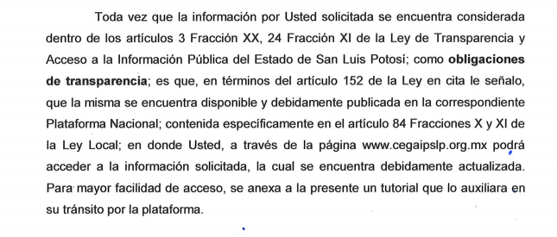 (…)”

Así mismo proporciona los pasos a seguir para consultar la información correspondiente en la Plataforma Estatal de Transparencia.

- El treinta de abril de dos mil veintiuno, el recurrente, presentó recurso de revisión en contra de la respuesta otorgada por el ente obligado, en los términos siguientes:

“PROMUEVO EL SIGUIENTE RECURSO, YA QUE ME CONTESTA OTRO FUNCIONARIO Y NO EXHIBE EL DOCUMENTO DONDE SOLICITO LA INFORMACIÓN A LA DIRECCIÓN, Y ESA DIRECCIÓN ES OMISO EN ENTREGARME LA INFORMACIÓN DE IGUAL MANERA DOCUMENTO ALGUNO DE LA ENCARGADA DE RECURSOS HUMANOS NI MUCHO MENOS OFICIAL MAYOR ES LO QUE PIDO SE SANCIONE A LOS FUNCIONARIOS Y SE OBLIGUE A ENTREGARME LA INFORMACIÓN QUE SOLICITÉ (SIC)”.”

- El dieciocho de junio de dos mil veintiuno, el obligado, con motivo de la interposición del recurso que se examina, compareció a través del oficio UTM/1016/2021, de cuatro del mismo mes y año, suscrito por la Titular de la Unidad de Transparencia del Ayuntamiento de Ciudad Valles, San Luis Potosí, en el que realizó diversas manifestaciones, mismas que serán tomadas en consideración más adelante.

Ahora bien, previo al análisis de fondo se trae a contexto los siguientes preceptos de la Ley de Transparencia y Acceso a la Información Pública del Estado de San Luis Potosí:
“ARTÍCULO 151. Los sujetos obligados deberán otorgar acceso a los Documentos que se encuentren en sus archivos o que estén obligados a documentar de acuerdo con sus facultades, competencias o funciones en el formato en que el solicitante manifieste, de entre aquellos formatos existentes, conforme a las características físicas de la información o del lugar donde se encuentre así lo permita.

En el caso de que la información solicitada consista en bases de datos se deberá privilegiar la entrega de la misma en Formatos Abiertos.”

“ARTÍCULO 152. Cuando la información requerida por el solicitante ya esté disponible al público en medios impresos, tales como libros, compendios, trípticos, registros públicos, en formatos electrónicos disponibles en Internet o en cualquier otro medio, se le hará saber por el medio requerido por el solicitante la fuente, el lugar y la forma en que puede consultar, reproducir o adquirir dicha información en un plazo no mayor a cinco días.”

“ARTÍCULO 153. Las Unidades de Transparencia deberán garantizar que las solicitudes se turnen a todas las Áreas competentes que cuenten con la información o deban tenerla de acuerdo a sus facultades, competencias y funciones, con el objeto de que realicen una búsqueda exhaustiva y razonable de la información solicitada.

De los numerales anteriormente trascritos, se advierte, en primer término, que la información a la que deberán dar acceso los sujetos obligados es la que se encuentre en sus archivos y la que surja de documentar sus facultades competencias o funciones, privilegiándose como modalidad de entrega la que elija el solicitante.

En segundo término, la facultad de hacerle saber al particular el modo de consultar la información requerida cuando la misma ya se encuentre publicada.

Y por último la obligación de turnar la solicitud de información a todas las unidades administrativas, con base en las competencias y funciones de dichas áreas, a fin de que realicen una búsqueda minuciosa en sus archivos tanto físicos como electrónicos.

Dicho lo anterior, es dable colegir que la presente Resolución tiene por objeto determinar si la respuesta a la solicitud de información emitida por el Sujeto Obligado se encuentra ajustada a derecho en los términos establecidos en los artículos mencionados, o bien le asiste la razón al recurrente.

CUARTO. Una vez precisados los elementos a resolver, con fundamento en lo establecido en el segundo párrafo del artículo 170 de la Ley de Transparencia y Acceso a la Información Pública del Estado, este Pleno analizará los hechos con base a los argumentos aportados por las partes y demás elementos de convicción.
Del análisis de las constancias que obran en autos, se advierte que, en la solicitud de información efectuada por el recurrente requirió se le informara el nombre del encargado, director o responsable de la junta de reclutamiento, así como el personal asignado a la misma.
En respuesta, el sujeto obligado, a través de su jefe de la unidad de transparencia, responde indicando que, la información solicitada en una obligación de transparencia contenida específicamente en las fracciones X y XI de la Ley de Transparencia Estatal, y en consecuencia proporcionó los pasos detallados para que el solicitante pudiera acceder a la información requerida.
Con motivo de dicha respuesta, el recurrente interpone el presente medio de defensa alegando que le contesta otro funcionario, y que no exhibe el documento donde solicitó la información a la Dirección correspondiente, que debió contestar la encargada de recursos humanos o en todo caso el oficial mayor.
Al respecto, es importante destacar que los Sujetos Obligados tienen la responsabilidad de transparentar sus gestiones y rendir cuentas a la sociedad; prevaleciendo el principio de máxima publicidad, garantizando que la entrega de la información sea accesible, actualizada, completa, congruente, confiable, verificable, veraz, integral, oportuna y expedita, como parte de ello, se encuentra la obligación que tienen los mismos de reportar mes con mes, en una Plataforma digital, accesible a cualquier ciudadano, información diversa de interés público, entre ella, su platilla de personal completa, su organigrama, el directorio de servidores con los montos que perciben, etcétera; en ese sentido los titulares de las unidades de transparencia se encuentran capacitados para poder responder u orientar a los particulares, sin necesidad de realizar gestiones adicionales, cuando la información requerida ya se encuentre publicada, ya que, precisamente una de los objetivos de la publicación mensual de las obligaciones de transparencia, es tener un acceso efectivo y expedito a dicha información.
En ese tenor el artículo 152 de la Ley de Transparencia Estatal establece:
ARTÍCULO 152. Cuando la información requerida por el solicitante ya esté disponible al público en medios impresos, tales como libros, compendios, trípticos, registros públicos, en formatos electrónicos disponibles en Internet o en cualquier otro medio, se le hará saber por el medio requerido por el solicitante la fuente, el lugar y la forma en que puede consultar, reproducir o adquirir dicha información en un plazo no mayor a cinco días.

Por lo anterior, es correcto el actuar de la Unidad de Transparencia, en el sentido de proporcionar las instrucciones precisas, paso a paso, para que el solicitante pueda tener acceso a lo requerido en la plataforma digital de transparencia, ya que ello, agiliza el acceso a la misma, y promueve la efectividad de los sujetos obligados, al no realizar trámites burocráticos innecesarios y distraerse de las funciones para las que fueron creados, esto en el entendido de que únicamente nos estamos refiriendo a información contenida en las obligaciones de transparencia, ya que de lo contrario, las Unidades de Transparencia, tienen la obligación de realizar las gestiones necesarias a fin de allegarse a la información en todas las áreas que pudieran generar o resguardar la misma, a fin de dar un acceso completo y debidamente respaldado de lo requerido.
Aunado a lo anterior, el sujeto obligado respetó el plazo de los cinco días para dar respuesta, establecido en el artículo anterior, toda vez que la solicitud de información fue interpuesta el día veintiséis de abril de dos mil veintiuno y fue respondida el día treinta del mismo mes y año, dando cabal cumplimiento a la disposición en comento.
Ahora bien, no basta con determinar que efectivamente la información solicitada constituya una obligación de transparencia del sujeto obligado, y que el mismo haya proporcionado acceso a las publicaciones correspondientes, sino que esta Comisión tiene la obligación de verificar que la información efectivamente se encuentre debidamente publicada a fin de garantizar de manera efectiva el acceso a la información del solicitante.
De una revisión a las ligas electrónicas y pasos para llegar a la información requerida, se advirtió que conducen al formato de la fracción XI del artículo 84 de la Ley de Transparencia local, mismo que contiene la remuneración bruta de todos los miembros del sujeto obligado, con sus sueldos, prestaciones, gratificaciones, etcétera, así como su denominación de puesto, área de adscripción y nombre completo, entre otras cosas.
En ese sentido, tecleando como indicó la responsable en su respuesta, la tecla “control + b” e ingresar el área de interés, en este caso la Junta de Reclutamiento, es posible localizar al coordinador de dicha área, así como a una secretaria adscrita a la misma y un auxiliar administrativo, como se puede apreciar en el siguiente ejemplo:
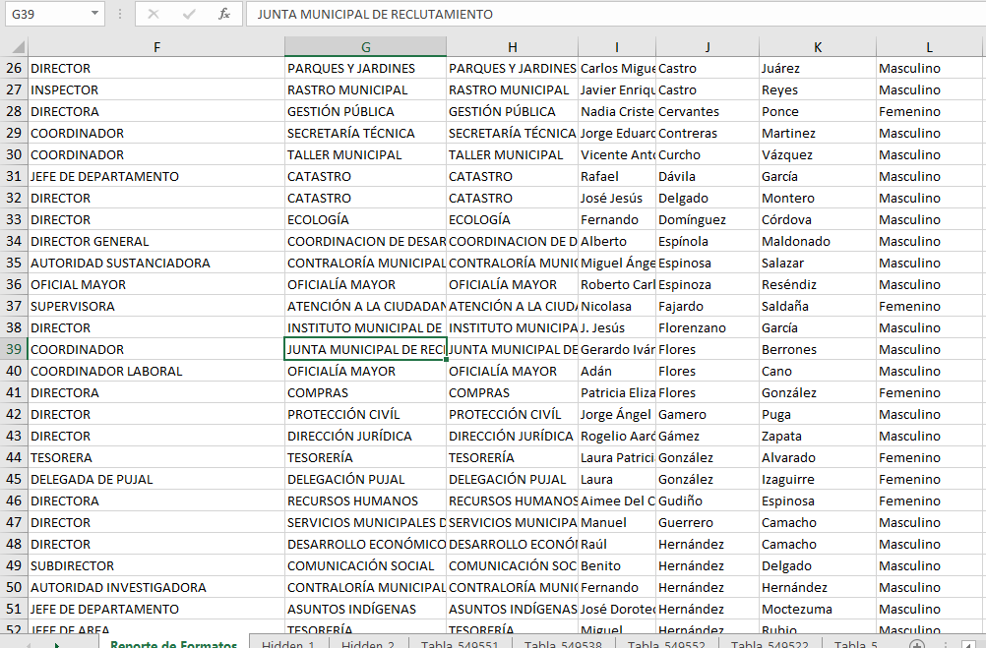
Por ende, esta Comisión no advierte menoscabo en el derecho de acceso a la información del recurrente toda vez que:
- La respuesta fue rendida en tiempo de conformidad con lo establecido en el artículo 152 de la Ley de Transparencia Estatal.
- Fue expedida por el área competente, en este caso la Unidad de Transparencia, por tratarse de información ya disponible en medios electrónicos.
- Se proporcionaron los pasos claros y concisos para acceder a la misma.
- De una revisión realizada por esta comisión se pudo advertir que, si se encuentra contenida en las tablas correspondientes publicadas, la información requerida por el particular.
En ese tenor con fundamento en lo dispuesto por el artículo 175 fracción II, de la Ley de Transparencia y Acceso a la Información Pública del Estado, se CONFIRMA la respuesta de la autoridad.
R E S U E L V E:

PRIMERO. Es procedente el recurso de revisión interpuesto por el recurrente.

SEGUNDO. Se CONFIRMA la respuesta emitida por el sujeto obligado por los razonamientos expuestos en el considerando CUARTO de la presente resolución.

Notifíquese personalmente al sujeto obligado y al recurrente vía correo electrónico, el contenido de la presente resolución, de conformidad con el artículo 177 de la Ley de Transparencia y Acceso a la Información Pública del Estado.

Finalmente se hace de conocimiento del recurrente que, en caso de no estar de acuerdo con los términos de la resolución dictada, podrá impugnarla ante los Tribunales Judiciales correspondientes, esto con fundamento en el artículo 159 de la Ley General de Transparencia y Acceso a la Información Pública.

Así lo resuelve, por unanimidad de votos, el Pleno de la Comisión Estatal de Garantía de Acceso a la Información Pública, conformado por los Comisionados, David Enrique Menchaca Zúñiga, José Alfredo Solis Ramírez y Mariajosé González Zarzosa, siendo ponente la última de los nombrados, en la sesión Ordinaria celebrada el seis de julio de dos mil veintiuno, ante la fe de la licenciada Rosa María Motilla García, Secretaria de Pleno de esta Comisión, quienes firman la presente resolución.

COMISIONADO PRESIDENTE  DAVID ENRIQUE MENCHACA ZUÑIGA | COMISIONADO  JOSÉ ALFREDO SOLIS RAMÍREZ
COMISIONADA  MARIAJOSE GONZALEZ ZARZOSA | SECRETARIA DE PLENO  ROSA MARÍA MOTILLA GARCÍA
Estas firmas pertenecen a la última foja de la resolución pronunciada en el recurso de revisión 510/2021-3 aprobado en sesión ordinaria de seis de julio de dos mil veintiuno.

Jurisprudencia número VI.2o. J/323, visible en la Octava Época, de la Gaceta del Semanario Judicial de la Federación, Núm. 80, Agosto de 1994, p. 87. Instancia: Tribunales Colegiados de Circuito, con Registro electrónico: 210784.
“ARTÍCULO 170. La CEGAIP resolverá el recurso de revisión en un plazo que no podrá exceder de treinta días, contados a partir de la admisión del mismo, en los términos que establezca la ley respectiva, plazo que podrá ampliarse por una sola vez y hasta por un periodo de veinte días. […]”
ARTÍCULO 170. [...] Durante el procedimiento deberá aplicarse la suplencia de la queja a favor del recurrente, sin cambiar los hechos expuestos, asegurándose de que las partes puedan presentar, de manera oral o escrita, los argumentos que funden y motiven sus pretensiones. [...]

